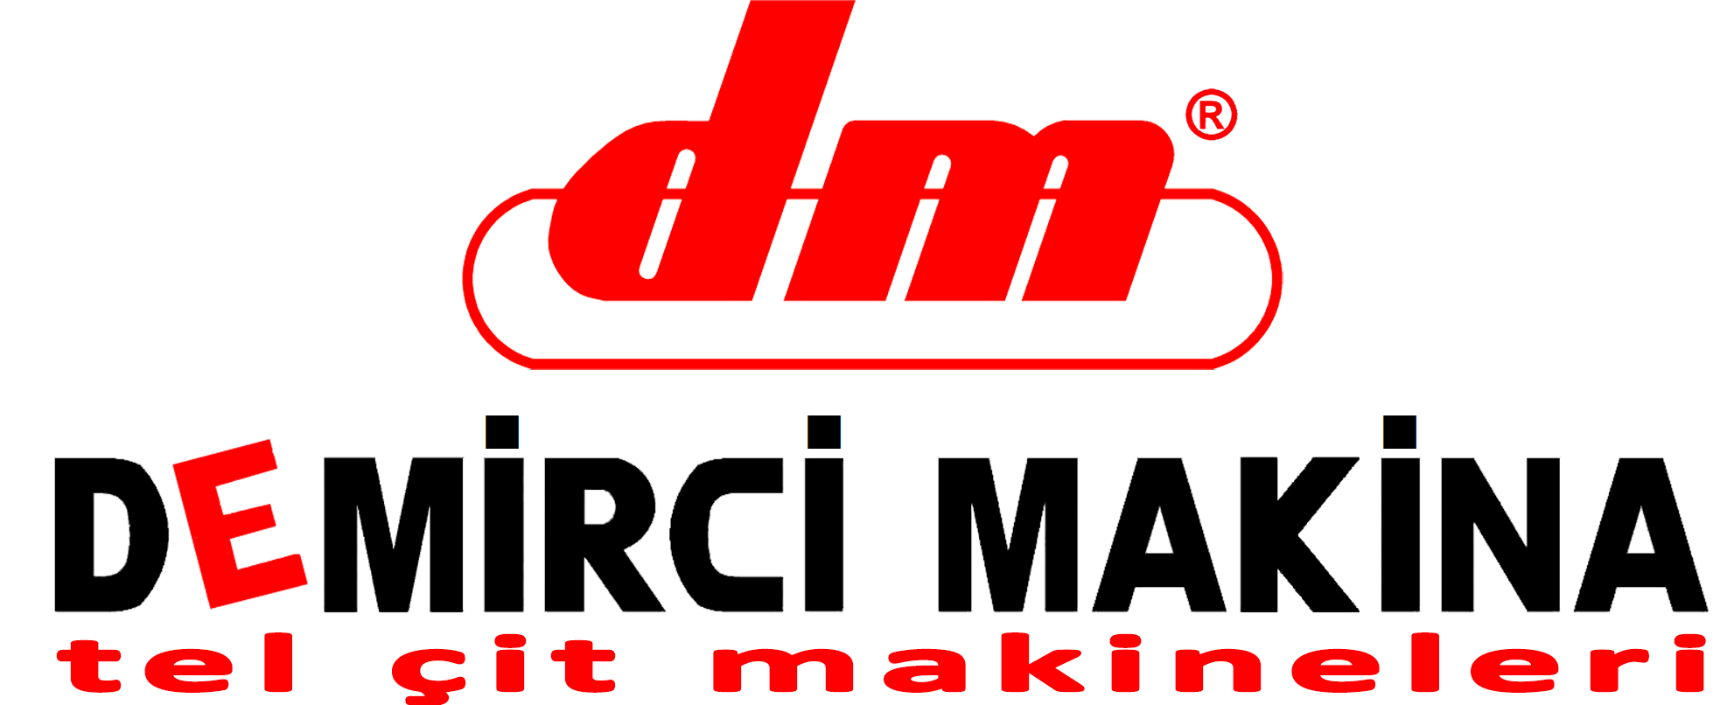
VERİ SAHİBİ BAŞVURU FORMU
İşbu Form, 6698 sayılı Kişisel Verilerin Korunması Kanunu (“KVK”) kapsamında Veri İlgilisi olarak sahip olduğunuz haklar uyarınca, DEMİRCİ MAKİNA A.Ş. (Veri Sorumlusu) nezdinde kişisel verilerinize ilişkin yapacağınız başvuru konusu talebinizin yerine getirilebilmesi için hazırlanmıştır. Lütfen Formda doldurmanız için ayrılan bölümleri açık ve eksiksiz bir şekilde doldurduktan sonra, Bu çerçevede “yazılı” olarak yapılacak başvurular, işbu formun çıktısı alınarak;

- Başvuru Sahibinin şahsen başvurusu ile ,
- Noter vasıtasıyla,
- Başvuru Sahibince 5070 Sayılı Elektronik İmza Kanununda tanımlı olan “güvenli elektronik imza” ile imzalanarak Üniversite Kayıtlı Elektronik Posta (“KEP”) adresine gönderilmek suretiyle, tarafımıza iletilebilecektir.

Aşağıda, yazılı başvuruların ne şekilde tarafımıza ulaştırılacağına ilişkin yazılı başvuru kanalları özelinde bilgiler verilmektedir.

Başvuru Yöntemi | Başvurunun Yapılacağı Adres | Başvuru Gönderiminde Belirtilecek Bilgi
Şahsen Başvuru (Başvuru sahibinin bizzat gelerek kimliğini tevsik edici belge ile başvurması) | AHİ EVRAN OSB MAHALLESİ URAL CADDESİ NO:12 06935 SİNCAN /ANKARA | Zarfın üzerine “Kişisel Verilerin Korunması Kanunu Kapsamında Bilgi Talebi” yazılacaktır.
Noter vasıtasıyla tebligat | AHİ EVRAN OSB MAHALLESİ URAL CADDESİ NO:12 06935 SİNCAN /ANKARA | Tebligat zarfına “Kişisel Verilerin Korunması Kanunu Kapsamında Bilgi Talebi” yazılacaktır.
“Güvenli elektronik imza” ile imzalanarak Kayıtlı Elektronik Posta (KEP) yoluyla | demircimakina@hs01.kep.tr | E-posta’nın konu kısmına “Kişisel Verilerin Korunması Kanunu Bilgi Talebi” yazılacaktır.

Yaptığınız başvuruya, KVK hükmü uyarınca en geç 30 gün içerisinde mümkün olan en kısa sürede cevap verilecektir. Sunduğunuz bilgi ve belgelerin eksik olması ya da anlaşılamaz olması halinde bile başvurunuzu sonuçlandırmak adına Veri Sorumlusu olarak sizlerle iletişime geçeceğimizi bilmenizi isteriz.

- KİŞİSEL VERİ SAHİBİNİN KİMLİK VE İLETİŞİM BİLGİLERİ
Adı- Soyadı:
T.C. Kimlik /Pasaport No:
Telefon Numarası:
Adres:
E-posta Adres:
Başvuruda Bulunmak İstediği Kuruluş
Kuruluşumuzla Olan İlişkiniz | (Müşteri, iş ortağı, çalışan adayı, eski çalışan, üçüncü taraf firma çalışanı, hissedar vb)

- Çalışan | - Eski Çalışan
- Ziyaretçi | - Diğer: ……………………………………………………………..

- KİŞİSEL VERİ SAHİBİNİN KULLANACAĞI HAKKIN SEÇİMİNE İLİŞKİN BİLGİLER
(Lütfen talebinize uygun ifadenin yanındaki kutucuğu/kutucukları işaretleyiniz)
Kuruluşunuzun şahsıma ait kişisel veriyi/verileri işleyip işlemediğini öğrenmek istiyorum.
Eğer Kuruluşunuz şahsıma ait kişisel veriyi/verileri işliyorsa, işleme faaliyetleri hakkında bilgi talep ediyorum.
Eğer Kuruluşunuz şahsıma ait kişisel veriyi/verileri işliyorsa, işlenme amacını ve işlenme amacına uygun kullanılıp kullanılmadığını öğrenmek istiyorum.
Eğer kişisel verilerim yurtiçinde veya yurtdışında üçüncü kişilere aktarılıyorsa bu üçüncü kişileri bilmek istiyorum.
Kişisel verilerimin eksik veya yanlış işlendiği düşünüyorum ve bunların düzeltilmesini istiyorum.
KVK ve ilgili diğer mevzuat hükümlerine uygun olarak işlenmiş olsa da, kişisel verilerimin silinmesini istiyorum.
Eksik ve yanlış işlendiğini düşündüğüm kişisel verilerimin, aktarıldığı üçüncü kişiler nezdinde de düzeltilmesini istiyorum.
Silinmesini talep ettiğim kişisel verilerimin aktarılan üçüncü kişiler nezdinde de silinmesini istiyorum.
Kuruluşunuz tarafından işlenen kişisel verilerim münhasıran otomatik sistemler vasıtasıyla analiz edildiğini ve bu analiz neticesinde şahsım aleyhine bir sonuç doğduğunu düşünüyorum. Bu sonuca itiraz ediyorum.

- AÇIKLAMA (Lütfen KVK kapsamındaki talebinizi ve talebinize konu olan kişisel verileri detaylı olarak belirtiniz.)

- EKLER
(Lütfen başvurunuza dayanak göstermek istediğiniz belge varsa belirtiniz.)
…………………..…………….……………………………….……………………………….……………………………………………………………………………………………………………………………………………………………………………………………………………………

- LÜTFEN BAŞVURUNUZA VERİLECEK CEVABIN TARAFINIZA BİLDİRİM YÖNTEMİNİ SEÇİNİZ:

- Adresime gönderilmesini istiyorum.
- E-posta adresime gönderilmesini istiyorum.
- Elden teslim almak istiyorum.

- BAŞVURU SAHİBİNİN BEYANI
İşbu başvuru formu, Kuruluşumuz ile olan ilişkinizi tespit etmek, varsa Kuruluşumuz tarafından işlenen kişisel verilerinizi ve niteliğini eksiksiz olarak belirleyerek başvurunuza doğru ve kanuni süresinde cevap verebilmek amacıyla tanzim edilmiştir. Kanunda öngörülen ilke, usul ve esaslara aykırı bir paylaşımdan kaynaklanabilecek hukuki risklerin bertaraf edilmesi ve özellikle kişisel verilerinizin güvenliğinin sağlanması amacıyla, kimlik / yetki tespiti için Şirketimiz ek bilgi ve belge (Nüfus cüzdanı veya sürücü belgesi sureti vb.) talep etme hakkını saklı tutar. Form içeriğinde paylaştığınız bilgilerin doğru ve güncel olmaması ya da yetkisiz bir başvuru yapılması halinde Kuruluşumuz, söz konusu yanlış bilgi ya da yetkisiz başvuru kaynaklı taleplerden dolayı mesuliyet kabul etmemektedir. Hukuka aykırı, yanıltıcı veya yanlış başvurulardan doğan tüm sorumluluk tarafınıza ait olacaktır.

Kişisel Veri Sahibi / Adına Başvuruda Bulunan Yetkili Kişi **

Adı Soyadı :
Başvuru Tarihi :
İmzası :

Başkası adına başvuruda bulunuyorsanız, başvuru yapmaya yetkili olduğunuzu gösteren (kişisel veri sahibinin velisi/ vasisi/vekili olduğunuzu gösterir belge, vekâletname gibi) belgeleri başvurunuz ekinde gönderiniz. Bu belgelerin geçerli olarak kabul edilmesi için yetkili makamlar tarafından düzenlenmiş veya onaylanmış olmaları gerekmektedir. ** Başvurular, kişinin şahsına ait olmalıdır. Eş, yakın, çocuk vs. adına başvuru yapılamaz. DEMİRCİ MAKİNA A.Ş. başvuru sahibinin kimliğinden şüphelenirse buna ilişkin doğrulama bilgilerini kişiden talep edebilir. Form kapsamında iletmekte olduğunuz taleplerinize ilişkin bilgilerin doğru ve güncel olmaması ya da yetkisiz bir başvuru yapılması halinde Şirketimiz, söz konusu yanlış bilgi ya da yetkisiz başvuru kaynaklı taleplerden dolayı mesuliyet kabul etmemektedir.

